案件编号：XCZL2-jiangdan
说明书摘要

权利要求书
1. 一种基于具体应用场景的氢燃料电池机车能量控制方法，其特征在于，该控制方法包括：
S1、首先根据线路图模拟运行得出机车运用工况功率曲线图，确定机车最大需求功率P_{Lc-max}，动力电池功率与氢燃料电池功率按照需求总共的不同占比进行配比，比如机车最大需求功率为1000kW，动力电池功率和氢燃料电池按照5：5进行配比，那么动力电池需求功率应500kW，氢燃料电池需求功率为500kW，同时根据具体应用线路场景确定能量和功率均满足需求的功率配比；
S2、设定功率跟随控制模式图，包括机车需求功率P_{Lc}的横向轴、动力电池SOC的竖向轴以及在轴内划分的区域1~9，其中区域1为燃料电池关闭状态，区域7、区域8和区域9为保持燃料电池全部在效率功率最优区间运行区，区域4为燃料电池以跟随状态区，区域2和区域5为燃料电池跟随状态，当燃料电池为启动状态时，对燃料电池进行优化区，区域3和区域6为需要进一步对燃料电池进行优化区；
S3、根据步骤S2设定的功率跟随模式控制图，进行燃料电池功率的控制：
a、判断机车需求功率P_{LC}是否大于0,如果为否，那么机车处于停车或制动状态，制动状态时回收制动能量，如果为是，转到b步骤；
b、进一步判断动力电池SOC是否大于其设定的下限值SOC_{min}，如果为否，那么燃料电池启动并工作在效率功率最优区间，即区域7、8、9，如果为是，转到c步骤；
c、继续判断机车需求功率P_{LC}是否大于动力电池可持续输出功率P_{BA-CO}，如果为否，那么燃料电池关闭，即区域1；如果为是，继续判断机车需求功率P_{LC}是否大于动力电池最大可输出功率P_{BA-max}，如果为否，燃料电池处于跟随状态，即区域2，当燃料电池为启动状态时，对多堆燃料电池进行功率再分配优化，如果为是，燃料电池起动，即区域3，并对多堆燃料电池进行功率再分配优化；
d、动力电池SOC小于其设定的上限值SOC_{max}，继续判断机车需求功率P_{LC}是否大于动力电池最大可输出功率P_{BA-max}，如果为否，燃料电池处于跟随状态，即区域4、区域5，并通过机车需求功率P_{LC}是否大于动力电池可持续输出功率P_{BA-CO}判断区域5，并对此区域多堆燃料电池进行功率再分配优化；如果为是，燃料电池启动，即区域6，并对多堆燃料电池进行功率再分配优化。

优化方式为：燃料电池功率根据具体应用场景在燃料电池效率功率最优区间设置3～5个固定的功率档位点，动力电池功率根据燃料电池输出总功率进行略微的自动调整，同时基于剩余使用寿命与功率呈开口向下的二次函数抛物线关系特点，将影响燃料电池寿命因素加入到目标函数，实现权衡系统效率和寿命后的综合最优分配策略进行控制，控制的约束条件包括：
（1）多组燃料电池输出功率之和大于等于燃料电池总需求功率率P_{nfc}；
（2）每组燃料电池输出功率P_{fi}不能大于其额定输出功率P_{rfc}；
（3）每组燃料电池工作在设定的几个固定功率档位点；
（3）每个电堆输出功率对应的效率曲线；
（4）效率权重K_{η}与寿命因素权重K_{T}之和为1；
根据约束条件，优化控制模型可以用如下数学公式描述：
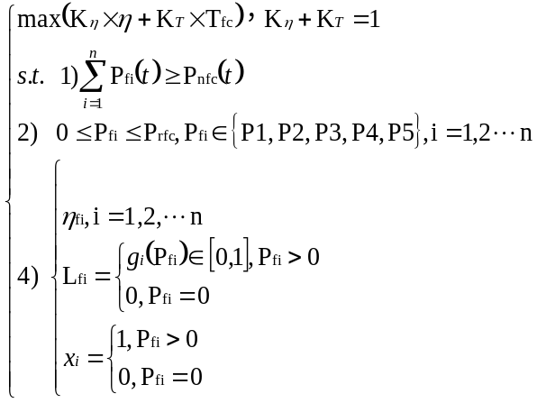上式中，η为燃料电池总效率，n代表电堆的个数（n≧2），K_{η}、K_{T}分别为效率权重和寿命因素权重，T_{fc}为燃料电池剩余使用寿命，
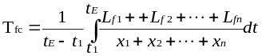可以按照 进行定义。
其中P_{fi}、P_{rfc}分别表示第i个燃料电池系统的输出功率、燃料电池额定输出功率，ηfi表示第i个电堆输出功率为Pfi时的效率，L_{fi}为燃料电池不同功率下的剩余使用寿命。
2. 如权利要求1所述的一种基于具体应用场景的氢燃料电池机车能量控制方法，其特征在于，所述S3步骤中的d步骤中的燃料电池功率根据具体应用场景在燃料电池效率功率最优区间设置3～5个固定的功率档位点（该功率档位点包括额定点），以减少燃料电池的频繁加、减载。
3. 如权利要求1所述的一种基于具体应用场景的氢燃料电池机车能量控制方法，其特征在于，所述S2中把动力电池SOC和机车需求功率按照九宫格分区进行燃料电池运行状态定义和是否需要优化进行判断。
4. 如权利要求1所述的一种基于具体应用场景的氢燃料电池机车能量控制方法，其特征在于，所述S3步骤中d步骤提出的综合考虑燃料电池寿命、效率和经济性的优化控制算法。
5. 如权利要求1所述的一种基于具体应用场景的氢燃料电池机车能量控制方法，其特征在于，所述S3步骤中的d步骤按照优化控制算法得出的多堆燃料电池新型功率控制方法。
一种基于具体应用场景的氢燃料电池机车能量控制方法
技术领域
本实用新型涉及一种，尤其涉及一种基于具体应用场景的氢燃料电池机车能量控制方法。
背景技术
随着能耗排放法规的日趋严格，机车在节能减排技术优化上面临更大挑战，调车机车多应用于冶金、港口、电力、石化、矿山等行业内部的铁路运输，机车需求功率较小，线路和运行模式也基本固定。氢燃料电池混合动力机车具有良好的节能减排效果，同时在功率、能量等方面与工况调车机车十分契合，但是对调车机车线路和运用模式相对固定的特点，针对氢燃料电池机车多动力源如何优化配置以及能量如何最优控制，特别是多组燃料电池模式下，如何实现最优控制研究偏少。目前燃料电池能量控制相关的专利多集中在几种常规的控制方法，并未解决具体需求功率下能量应如何分配才是最优；功率跟随模式下，如何兼顾燃料电池寿命、效率实现相对最优的功率分配控制。
实用新型内容
本实用新型旨在解决上述缺陷，提供一种基于具体应用场景的氢燃料电池机车能量控制方法。
为了克服背景技术中存在的缺陷，本实用新型解决其技术问题所采用的技术方案是：这种基于具体应用场景的氢燃料电池机车能量控制方法
根据本实用新型的另一个实施例，进一步包括
举例：假设某条具体运用线路，根据模拟运行得出机车的最大需求功率为1000kW，能量满足的前提下，常规操作是根据机车空间、采购成本，随意功率配比。按照最优功率配比计算，燃料电池功率和动力电池功率和较为合理的功率配比为3：7、4：6和5：5，以4：6为最佳，因此可以确定燃料电池按照400kW、动力电池按照600kW配置为宜。
设定动力电池SOC_{min}为20%，SOC_{max}为70%，持续输出功率P_{BA-CO}为300kW,最大输出功率P_{BA-max}为600kW，燃料电池按照100kW、200kW、320kW、400kW四个固定档位运行，320kW为其最优效率区间档位。如果此时动力电池SOC小于20%，那么燃料电池运行在320kW，同时，如果机车需求功率P_{LC}较大，燃料电池400kW功率运行。
如果动力电池SOC大于70%，且此时机车需求功率P_{LC}小于动力电池可持续输出功率300kW,那么燃料电池关闭；如果机车需求功率P_{LC}小于动力电池最大输出功率600kW,那么燃料电池以上一状态运行，如果机车需求功率P_{LC}大于动力电池最大输出功率600kW,那么燃料电池将以最接近且大于机车需求功率与动力电池最大功率差值的固定档位功率运行，比如此时机车需求功率为750kW,那么燃料电池将以200kW运行。
当动力电池SOC介于20%和70%之间，如果机车需求功率P_{LC}小于动力电池最大可输出功率600kW，那么燃料电池按照上一状态运行；如果机车需求功率P_{LC}大于动力电池最大可输出功率600kW，那么燃料电池将以最接近且大于机车需求功率与动力电池最大功率差值的固定档位功率运行，比如此时机车需求功率为900kW,那么燃料电池将以320kW运行。
当燃料电池在确定的功率运行时，常规的方法是按照功率平均分配或功率逐级分配的方式进行，比如功率跟随控制模式图中区域3，当燃料电池以200kW运行时，如果机车配置有4套燃料电池系统，常规平均功率分配是按照每个50kW进行运行，或者按照逐级分配的方式按照每套100kW，运行两套燃料电池系统。
当燃料电池在确定的功率运行时，按照S3步骤中的d步骤优化方程进行优化，通过计算可以得出每套燃料电池系统最佳的输出功率。以区域6，机车需求功率为900kW,燃料电池以320kW运行为例，按照四套燃料电池系统，且以几个固定档位运行计算，每套燃料电池以80kW运行最优；以区域3，机车需求功率为750kW,燃料电池以200kW运行为例，按照四套燃料电池系统，且以几个固定档位运行计算，燃料电池1以80kW、燃料电池2以80kW、燃料电池3以40kW，燃料电池4不运行最优。
根据本实用新型的另一个实施例，进一步包括
根据本实用新型的另一个实施例，进一步包括
根据本实用新型的另一个实施例，进一步包括
本实用新型的有益效果是：
（1）该方法可以兼顾氢燃料电池系统效率最优工作点及动力电池最佳的荷电状态，在满足车辆正常行驶的需求下，提高能量利用率、提高机车经济性；
（2）该方法可以减少氢燃料电池启停次数，减少氢燃料加减载频率，提高氢燃料电池寿命；
（3）提出了一种在具体功率下氢燃料电池和动力电池功率优化分配方法。
附图说明
下面结合附图和实施例对本实用新型进一步说明。
图1是本实用新型的结构示意图；
图2是防护三角铝的结构示意图；
其中：

具体实施方式
为使本实用新型实施例的目的、技术方案和优点更加清楚，下面将结合本实用新型实施例，对本实用新型实施例中的技术方案进行清楚、完整地描述，显然，所描述的实施例是本实用新型一部分实施例，而不是全部的实施例。基本实用新型中的实施例，本领域普通技术人员在没有做出创造性劳动前提下所获得的所有其他实施例，都属于本实用新型保护的范围。
这种基于具体应用场景的氢燃料电池机车能量控制方法是应用场景（应用线路）模拟运行得出机车基本的运行参数，形成机车运行功率图谱，按照机车多动力源最优能量配比方法得出氢燃料电池机车动力源最优配比，以动力电池SOC和机车需求功率为控制主体，燃料电池采用功率跟随模式进行补充，但补充的方式不是以能量差值进行跟随补充，而是考虑动力电池的寿命因素，减少频繁变载和频繁起停，同时兼顾燃料电池效率和氢气消耗量，使燃料电池固定工作在效率最佳区间的功率跟随模式最优控制方法，有效提高氢燃料电池机车的能量利用率，降低氢气消耗量，提高整车经济性。
以上所述，仅为本实用新型较佳的具体实施方式，但本实用新型的保护范围并不局限于此，任何熟悉本技术领域的技术人员在本实用新型揭露的技术范围内，根据本实用新型的技术方案及其实用新型构思加以等同替换或改变，都应涵盖在本实用新型的保护范围之内。

说明书附图

图1

图2
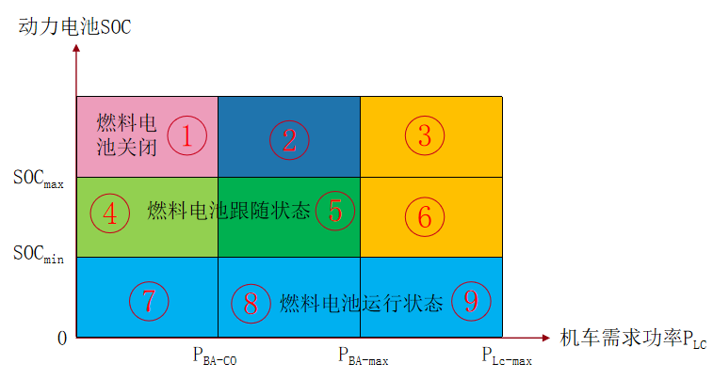

图3

图4

图5

